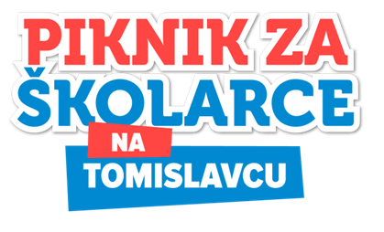
16. rujna 2017.
SCENARIJ

10:00 Najava programa događanja i najava humanitarne akcije
10:10 Dječji zbor Pahuljice, izvođenje 6 glazbenih brojeva
10:40 Mali sportaši, najava i kratko predstavljanje
10:50 Prometna policija, predstavljanje
11:15 Zdrava prehrana za školarca by Branko Ognjenović – natjecanje u kreativnosti
11:40 Zubić vila, Stomatološki fakultet, predstavljanje
11:45 Ludi znanstvenik – centar inovativne edukacije – interaktivni sadržaji
12:00 Joomboos meetup s The Sikrtom
12.10 JoomBoos proglašenje pobjednika natječaja za let balonom s The Sikrtom
12.15 JoomBoos meetup fotografiranje, DJ (glazbena podloga)
12.35 JoomBoos printanje fotografija na dar, DJ (glazbena podloga)
13:00 Zdrava prehrana by Branko Ognjenović – edukativna radionica
13:20 Vatrogasci, natjecanje u rušenju limenki
13:30 Hobby art, likovna radionica – poziv na sudjelovanje i kratko predstavljanje
13:40 Atomic Dance Factory, plesni performans 3 glazbena broja
14.00 Brainobrain – škola razvoja mentalnih sposobnosti za djecu do 14 godina, poziv na sudjelovanje, kratko predstavljanje
14:10 Aloha, škola brzog računanja
14:15 Dječji zbor Bajka
14:30 Mali sportaši, prezentacija sportova
14:45 Vladimir Lendvaj, robotika, predstavljanje
15:00 Helen Doron, škola stranih jezika, predstavljanje i radionica na engleskom jeziku
15:30 Dječji zbor Bajka, izvođenje 6 glazbenih brojeva
16:00 Karate akademija, Hercegovina-Zagreb
16:10 Glazbena škola
16:30 Škola lijepog čitanja, nastup djece koja su završila obuku govornih vještina (djeca suvoditelji)
16.45 Step by Step, nastup plesne skupine
17:00 Happy hoop, sportska radionica
17:15 Step by Step, 2. dio
17:30 glazbenik ili DJ- 3 glazbena broja
17.45 objava rezultata humanitarne akcije
17.50 Brainobrain – škola razvoja mentalnih sposobnosti, 2. dio
18.00 Škola lijepog čitanja, nastup djece koja su završila obuku govornih vještina, 2. Dio
18.10 glazbenik ili DJ– 3 glazbena broja
18.25 Dječji zbor Zagrepčanke i dečki, izvođenje 4 glazbena broja
18.45 odjava programa

